Ngày soạn:…/…/…
Ngày dạy:…/…/…

ÔN TẬP VÀ ĐÁNH GIÁ CHỦ ĐỀ CON NGƯỜI VÀ SỨC KHỎE
(2 tiết)
I. MỤC TIÊU
1. Mức độ, yêu cầu cần đạt
- Hệ thống lại những kiến thức đã học về các cơ quan vận động, hô hấp và bài tiết nước tiểu.
2. Năng lực
- Năng lực chung:
- Năng lực giao tiếp, hợp tác: Trao đổi, thảo luận để thực hiện các nhiệm vụ học tập.
- Năng lực giải quyết vấn đề và sáng tạo: Sử dụng các kiến thức đã học ứng dụng vào thực tế, tìm tòi, phát hiện giải quyết các nhiệm vụ trong cuộc sống.
- Năng lực riêng:
- Củng cố kĩ năng trình bày, chia sẻ thông tin, phân tích vấn đề và xử lí tình huống.
3. Phẩm chất
- Tự đánh giá được việc làm của bản thân trong việc thực hiện: phòng tránh cong vẹo cột sống; bảo vệ cơ quan hô hấp; phòng tránh bệnh sỏi thận.
- Biết nhắc nhở các bạn đep cặp đúng cách và không nhịn tiểu.
II. PHƯƠNG PHÁP VÀ THIẾT BỊ DẠY HỌC
1. Phương pháp dạy học
- Vấn đáp, động não, trực quan, hoạt động nhóm, đóng vai, giải quyết vấn đề, lắng nghe tích cực.
2. Thiết bị dạy học
a. Đối với giáo viên
- Giáo án.
- Các hình trong SGK.
b. Đối với học sinh
- SGK.
- Vở bài tập Tự nhiên và xã hội 2.
III. CÁC HOẠT ĐỘNG DẬY HỌC
HOẠT ĐỘNG CỦA GIÁO VIÊN | HOẠT ĐỘNG CỦA HỌC SINH
TIẾT 1
I. HOẠT ĐỘNG KHỞI ĐỘNG  a. Mục tiêu: Tạo tâm thế hứng thú cho học sinh và từng bước làm quen bài học.  b. Cách thức tiến hành:  - GV giới trực tiếp vào bài Ôn tập và đánh giá Chủ đề Con người và sức khỏe (Tiết 1).  II. HOẠT ĐỘNG HÌNH THÀNH KIẾN THỨC  Hoạt động 1: Hỏi - đáp vê các cơ quan vận động, hô hấp và bài tiết nước tiểu  a. Mục tiêu:  - Hệ thống lại những kiến thức đã học về các cơ quan vận động, hô hấp và bài tiết nước tiểu.  - Củng cố kĩ năng trình bày, chia sẻ thông tin.  b. Cách tiến hành:  Bước 1: Làm việc theo nhóm  - GV yêu cầu HS dựa vào sơ đồ ở trang 107 SGK để cùng các bạn trong nhóm đặt câu hỏi và trả lời về các bộ phận chính, chức năng của các cơ quan: vận động, hô hấp, bài tiết nước tiểu.  Bước 2: Làm việc cả lớp  - GV yêu cầu lần lượt đại diện mỗi nhóm lên bảng nêu một trong số những câu hỏi đã được chuẩn bị ở bước 1 và chỉ định nhóm bạn trả lời; có thể mời các HS khác nhận xét câu trả lời. Nhóm nào trả lời đúng sẽ được đặt câu hỏi cho nhóm khác. Cứ tiếp tục như vậy cho đến khi đa số các nội dung cần ôn tập được nhắc lại.  - GV quan sát, điều khiển nhịp độ “Hỏi - đáp” giữa các nhóm (nếu cần).  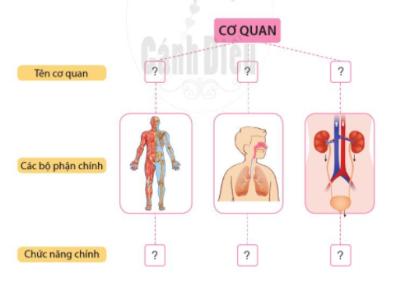  - GV nhận xét, đánh giá về mức độ nắm vừng kiến thức và kĩ năng hỏi - đáp của HS về chủ đề này. | - HS quan sát sơ đồ, thảo luận, trả lời câu hỏi.  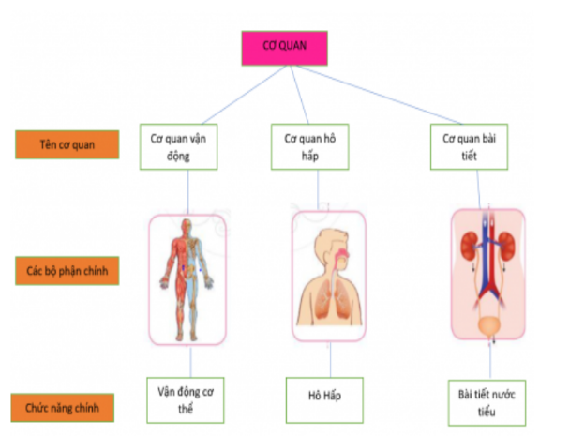  - HS trình bày:
TIẾT 2
I. HOẠT ĐỘNG KHỞI ĐỘNG  a. Mục tiêu: Tạo tâm thế hứng thú cho học sinh và từng bước làm quen bài học.  b. Cách thức tiến hành:  - GV giới trực tiếp vào bài Ôn tập và đánh giá Chủ đề Con người và sức khỏe (Tiết 2).  II. HOẠT ĐỘNG HÌNH THÀNH KIẾN THỨC  Hoạt động 2: Tự đánh giá  a. Mục tiêu: HS tự đánh giá việc làm của bản thân trong việc thực hiện: phòng tránh cong vẹo cột sống, bảo vệ cơ quan hô hấp, phòng tránh bệnh sỏi thận.  b. Cách tiến hành:  Bước 1: Làm việc theo nhóm  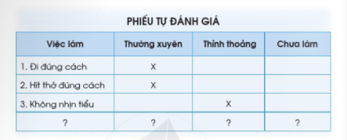  - GV yêu cầu HS dựa vào mẫu phiếu tự đánh giá ở trang 108 SGK để chia sẻ với các bạn những việc nào em đa làm thường xuyên, thỉnh thoảng (chưa làm thường xuyên) hoặc chưa thực hiện và những thói quen bản thân các em cần thay đổi để thực hiện được việc phòng tránh cong vẹo cột sống, bảo vệ cơ quan hô hấp, phòng tránh bệnh sỏi thận.  Bước 2: Làm việc cả lớp  - GV mời một số HS xung phong chia sẻ với cả lớp về việc làm của bản thân em trong việc thực hiện: phòng tránh cong vẹo cột sống, bảo vệ cơ quan hô hấp, phòng tránh bệnh sỏi thận. | - HS làm việc theo nhóm.  - HS trình bày.
TIẾT 3
I. HOẠT ĐỘNG KHỞI ĐỘNG  a. Mục tiêu: Tạo tâm thế hứng thú cho học sinh và từng bước làm quen bài học.  b. Cách thức tiến hành:  - GV giới trực tiếp vào bài Ôn tập và đánh giá Chủ đề Con người và sức khỏe (Tiết 3).  II. HOẠT ĐỘNG HÌNH THÀNH KIẾN THỨC  Hoạt động 3: Đóng vai  a. Mục tiêu: Biết khuyên các bạn đeo cặp đúng cách và không nhịn tiểu.  b. Cách tiến hành:  Bước 1: Làm việc cá nhân  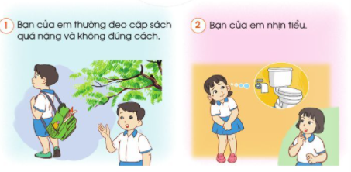  - GV yêu cầu từng cá nhân nghiên cứu hai tình huống trang 108 SGK.  Bước 2: Làm việc theo nhóm  - GV hướng dẫn HS: Nhóm trưởng điều khiển các bạn thảo luận về cách đưa ra lời nhắc nhở với bạn trong mỗi tình huống. Sau đó, yêu cầu một số bạn tập đóng vai xử lí tình huống 1; các bạn khác tập đóng vai xử lí tình huống 2.  Bước 3: Làm việc cả lớp  Các nhóm lên bảng đóng vai. HS nhóm khác, GV nhận xét, góp ý cho lời nhắc nhở của từng nhóm. | - HS quan sát tranh, đọc hai tình huống.  - HS lắng nghe, thực hiện thảo luận theo nhóm.  - HS đóng vai.

